# TIPS软件包使用说明

1、简介

TIPS（temporal interference parameter simulation）软件包可以实现对TI刺激的参数设置进行优化模拟。通过个体化的磁共振结构像进行头模型的构建，基于标准10-10系统定位76个电极位置，通过基于GPU加速的优化算法进行电极位置和电流分配方案的优化搜索，最终针对刺激脑区得到优化的刺激参数方案用于指导实验。

推荐配置：

|  |  |
| --- | --- |
| CPU | Intel i5以上处理器 主频 ≥3.4GHz |
| GPU | NVIDIA GeForce RTX 系列，显存 ≥4G |
| 内存 | ≥ 16G |
| 硬盘 | 512G SSD |
| 操作系统 | Win10 |

2、运行环境配置

TIPS代码主体基于开源电刺激模拟软件SimNIBS，主体代码由MATLAB和CUDA联合编写。

（1）SimNIBS下载与安装：[Install SimNIBS — SimNIBS 3.2.5 documentation](https://simnibs.github.io/simnibs/build/html/installation/simnibs_installer.html)

（2）MATLAB下载和安装：[中国科学技术大学软件正版化 (ustc.edu.cn)](https://zbh.ustc.edu.cn/zbh.php)

（3）CUDA下载和安装：[Installation Guide Windows :: CUDA Toolkit Documentation (nvidia.com)](https://docs.nvidia.com/cuda/cuda-installation-guide-microsoft-windows/index.html)

3、TIPS初始化配置

（1）打开tips\script\CUDA路径下的compile.m文件。查看CUDA安装路径，并替换下图红框中的路径，之后保存。

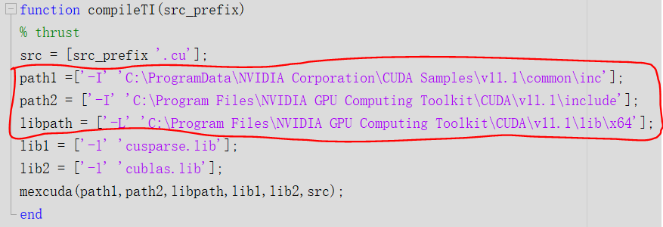

（2）运行tips根目录下的first.m

4、仿真计算

（1）数据文件组织形式：被试的T1和T2结构像数据存储在以受试者编号等标识[subMark]命名的文件夹中，该文件夹为总的数据根目录 ‘dataRoot’。 该根目录下应包含受试者的T1和T2像的 .nii 数据，并分别以‘[subMark]_TI.nii’'[subMark]_T2.nii'的形式命名。

注意！！！ 'dataRoot'路径中不能含有空格，否则头模型建立会出错！！！

（2）仿真参数设置：打开tips文件夹根目录下的TIconfig.m文件，可以对ROI和惩罚脑区的MNI坐标ROI的半径，惩罚脑区的MNI坐标，惩罚脑区的半径以及惩罚系数等进行修改。

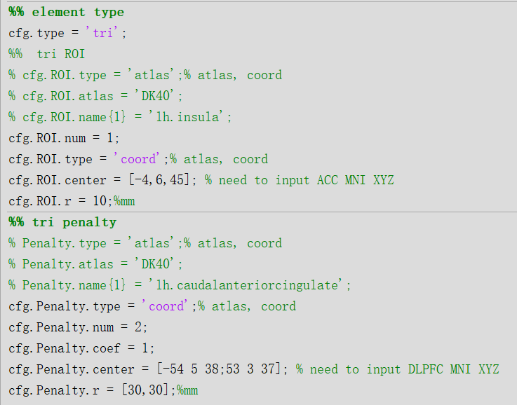

（3）运行仿真程序：打开tips根目录下的main.m，修改输入信息和参数。其中dataRoot是被试数据存储的父文件夹（不包括被试数据目录），subMark是被试数据文件夹的名称，仿真计算的结果储存在subMark路径下的TI_sim_result文件夹，由于有时候会对同一个被试的数据使用不同的方法进行多次计算，每次计算会在此路径下生成以simMark命名的文件夹存储单次仿真的结果，可以对其进行修改以避免结果数据被覆盖。

信息设置好后运行main程序即可

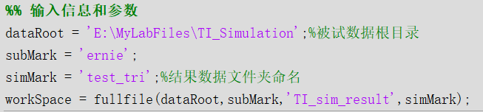

（4）结果查看：运行tips根目录下的ex_plotElec1010.m可以绘制电刺激参数结果图